Lösungsblatt

Getriebe Aufgabe 1 – Zahnrad- und Riemengetriebe
Zu den Experimentieraufgaben gibt es teilweise unterschiedliche Lösungen, die jeweils Vor- und Nachteile haben. Die Schülerinnen und Schüler sollen diese Lösungen vergleichend bewerten. Die Berechnung der Übersetzungsverhältnisse von Antrieb und Abtrieb (Aufgabe 5) ist eine schöne und sinnvolle praktische Anwendung der Bruchrechnung.

Konstruktionsaufgabe

Experimentieraufgabe
1. Die Drehrichtung lässt sich durch ein weiteres Zahnrad (oder auch durch jede ungerade Anzahl an Zahnrädern) umkehren, sodass sich die Achsen wieder in derselben Richtung drehen.
2. Die Bewegung des Abtriebs ändert sich nicht, wenn man das Z30 durch ein anderes Zahnrad ersetzt.
3. Bei einem Riemenantrieb und bei einem Kettenantrieb bleibt die Drehrichtung erhalten.
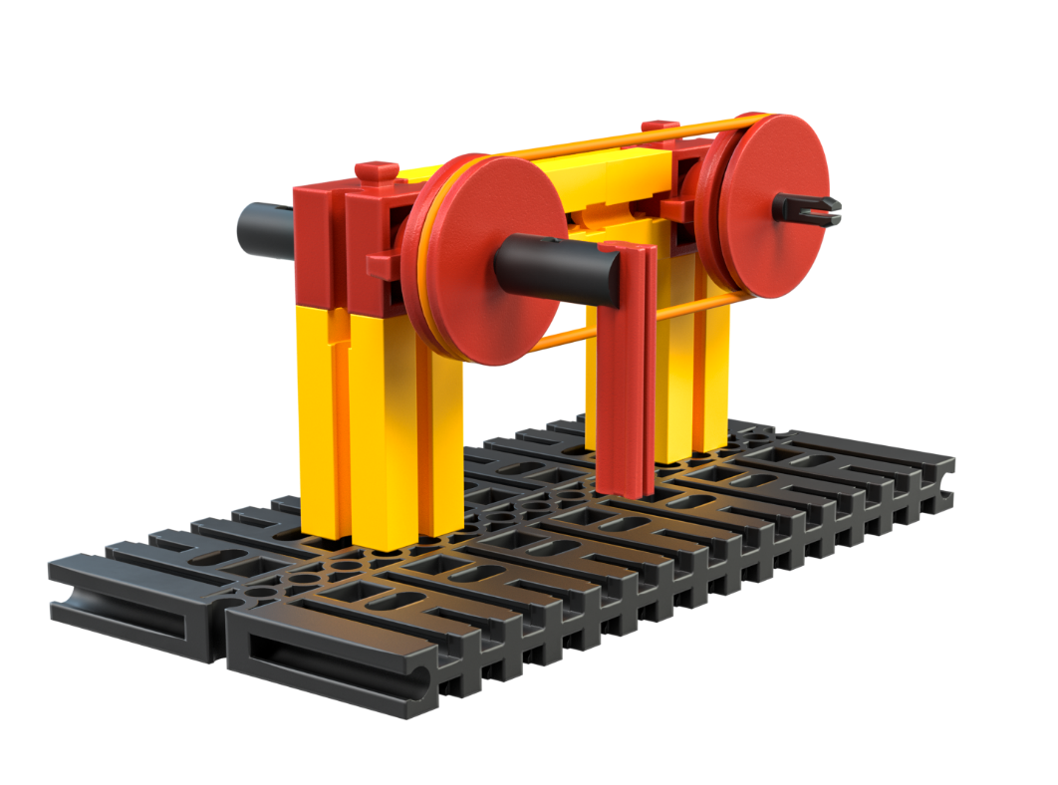
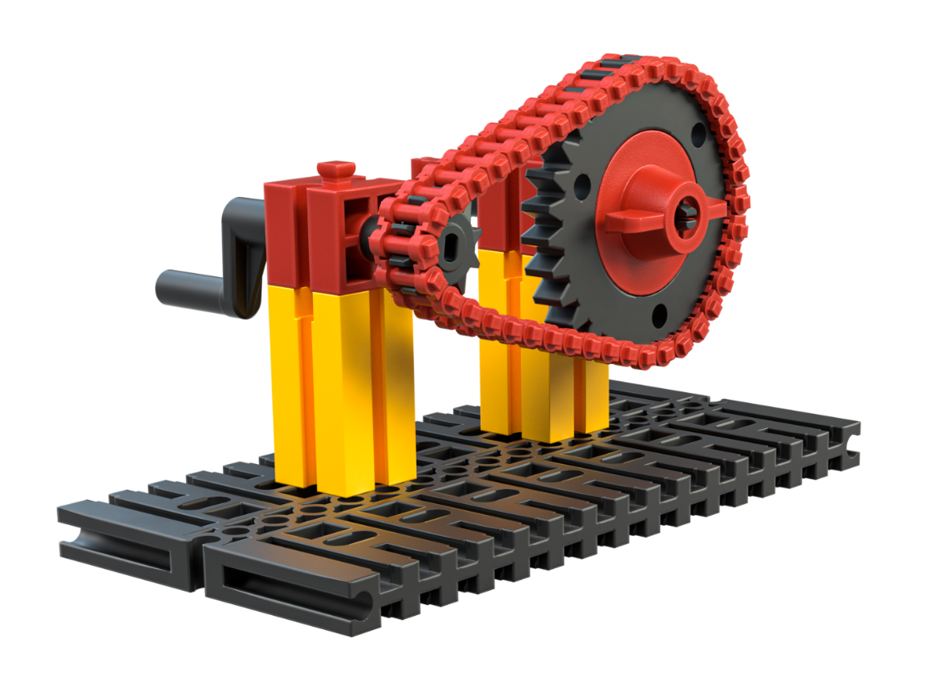
4. Eine Umkehrung der Drehrichtung gelingt durch Kreuzen des Antriebsriemens (Gummibands).
